Лабораторная работа № 8. Решение линейной транспортной задачи в MS Excel

Постановка задачи
Имеется m исходных пунктов, на которых сосредоточен однородный продукт (уголь на m шахтах, зерно на m элеваторах, вооружение на m складах, информация в m пунктах). Известно количество продукта a_{i} на каждом пункте (i=1...m). Имеется n конечных пунктов (пунктов назначения), в которые должен быть доставлен продукт в количестве b_{j} (j=1...n) на каждый пункт. Известна также стоимость c_{ij} доставки ед. груза по маршруту A_{i} - B_{j}.
Задача заключается в определении такого плана доставки грузов, при котором либо вывозятся все ресурсы из исходных пунктов, либо удовлетворяются потребности всех пунктов назначения и при котором суммарные затраты на транспортировку минимальны.
Задача может быть представлена в виде графа (рис. 1). Рассмотрим линейную транспортную задачу (ЛТЗ) с m=2, n=3.

А₁
А₂

В₃₁

В₂

В₁

С₁₁
С₁₂
С₁₃
С₂₁
С₂₂
С₂₃
Рис. 1

Над стрелками - стоимости, которые обычно зависят от средств транспортирования, расстояния, тарифов, других факторов. Очевидно, что число маршрутов примера = 6, а в общем случае = m*n.

Математическая постановка задачи
Обозначим переменной x_{ij} объем перевозок по маршруту A_{i} - B_{j}. Тогда ограничения могут быть сформулированы следующим образом:
- из любого исходного пункта не может быть вывезено больше продукта, чем в нем имеется:
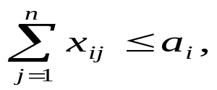 i=1…m;
- в любой пункт назначения не может быть доставлено количество продукта, превышающее потребности этого пункта:
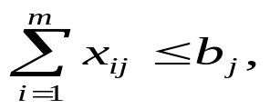 j=1…n;
- перевозки осуществляются только из исходных пунктов в пункты назначения:
x_{ij}≥ 0, i=1...m, j=1...n.

Целевая функция имеет вид
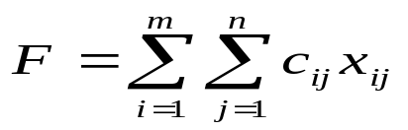
и подлежит минимизации.

Методика выполнения задания
Рассмотрим выполнение задания на примере. Пусть имеется 4 исходных пункта со следующими запасами продукта (например, в тоннах): a1=15; a2 =10; a3 =25; a4 =30 (ячейки С5:С8 на рис. 2); имеется также 6 пунктов назначения с потребностями: b1 =10; b2 =15; b3 =5; b4 =35; b5 =5; b6 =10 (ячейки D4:I4). Стоимость перевозки единицы груза по маршруту Ai - Bj представлена матрицей стоимостей (ячейки D5:I8 на рис. 2).

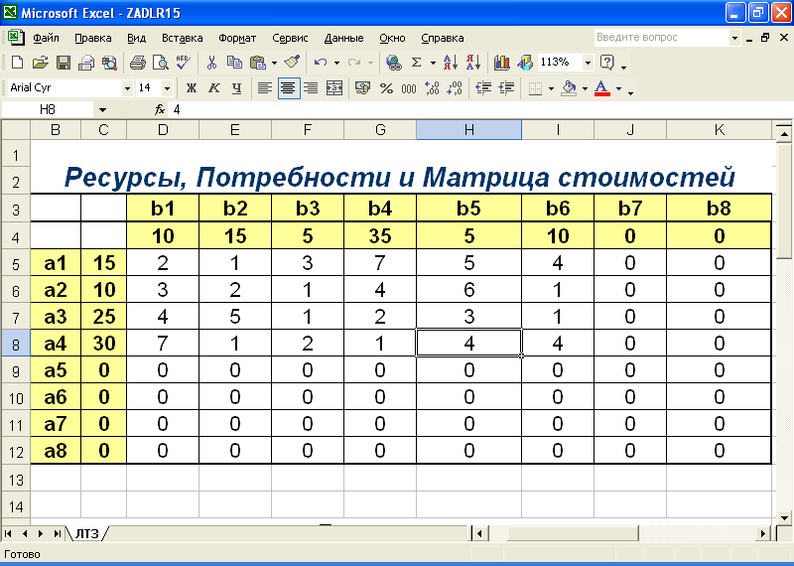
Рис. 2

На рис. 3 представлены матрица перевозок и вспомогательная матрица для расчёта целевой функции, а также формулы, внесённые в соответствующие ячейки.

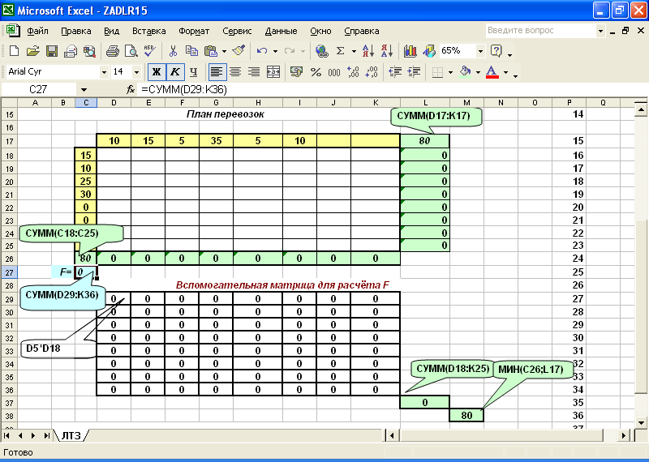
Рис. 3

В MS Excel постановка задачи примера (указание на целевую ячейку и формулировка условий) показана на рис. 4.

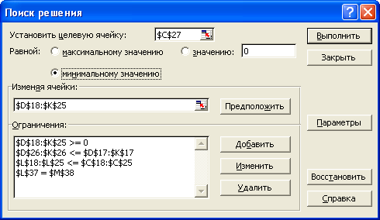
Рис. 4

Перед запуском поиска решения необходимо установить в разделе «Параметры» признак «Линейная модель» (рис. 5).

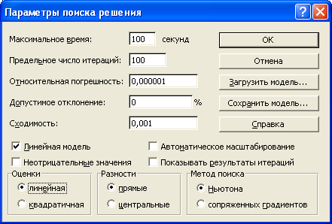
Рис. 5

На рис. 6 показан результат поиска решения (F=115).

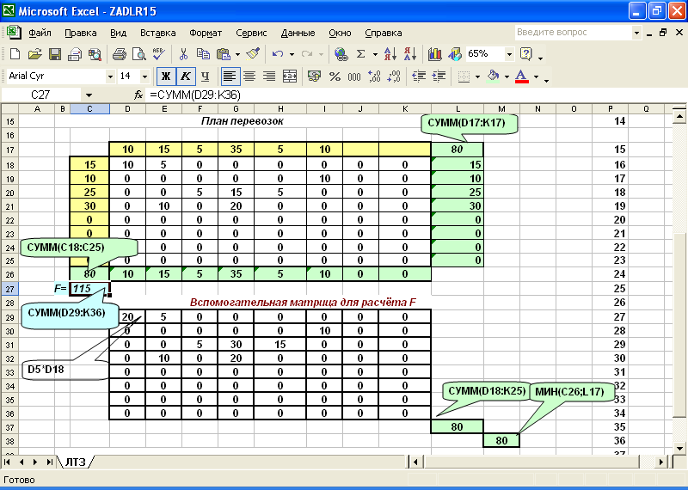
Рис. 6
Таблица 1
Варианты задач
№ вар. | ai | bj | Cij
1 | 10 | 5 | 3 | 2 | 3 | 1
1 | 5 | 7 | 4 | 1 | 4 | 2
1 | 10 | 11 | 1 | 4 | 2 | 1
1 |  | 2
2 | 17 | 12 | 7 | 8 | 5 | 2
2 | 13 | 11 | 1 | 3 | 7 | 6
2 | 21 | 10 | 3 | 2 | 4 | 1
2 |  | 18
3 | 12 | 3 | 2 | 4 | 3 | 1
3 | 6 | 4 | 1 | 5 | 2 | 4
3 | 3 | 5 | 5 | 1 | 3 | 3
3 |  | 9
4 | 13 | 7 | 3 | 7 | 8 | 1
4 | 70 | 8 | 2 | 5 | 6 | 7
4 | 5 | 17 | 1 | 4 | 3 | 2
4 |  | 56
5 | 30 | 12 | 4 | 3 | 2 | 1
5 | 40 | 11 | 5 | 7 | 4 | 2
5 | 15 | 10 | 4 | 1 | 5 | 7
5 |  | 18
6 | 40 | 14 | 5 | 2 | 4 | 1
6 | 25 | 15 | 6 | 1 | 5 | 8
6 | 10 | 18 | 7 | 3 | 2 | 9
6 |  | 28
7 | 25 | 15 | 4 | 2 | 3 | 1
7 | 35 | 20 | 3 | 4 | 5 | 2
7 | 20 | 5 | 5 | 1 | 7 | 3
7 |  | 40
8 | 100 | 45 | 1 | 2 | 5 | 3
8 | 105 | 75 | 2 | 3 | 6 | 8
8 | 35 | 20 | 1 | 4 | 7 | 1
8 |  | 100
9 | 70 | 100 | 4 | 3 | 5 | 4
9 | 65 | 20 | 6 | 4 | 1 | 5
9 | 45 | 15 | 2 | 1 | 7 | 4
9 |  | 45
10 | 35 | 47 | 5 | 3 | 2 | 4
10 | 10 | 5 | 2 | 4 | 1 | 5
10 | 85 | 8 | 3 | 1 | 3 | 6
10 |  | 70
11 | 5 | 5 | 3 | 2 | 3 | 1
11 | 10 | 2 | 4 | 1 | 4 | 2
11 | 10 | 11 | 1 | 4 | 2 | 1
11 |  | 7
12 | 15 | 10 | 7 | 8 | 5 | 2
12 | 13 | 13 | 1 | 3 | 7 | 6
12 | 23 | 10 | 3 | 2 | 4 | 1
12 |  | 18
13 | 11 | 5 | 2 | 4 | 3 | 1
13 | 6 | 2 | 1 | 5 | 2 | 4
13 | 4 | 5 | 5 | 1 | 3 | 3
13 |  | 9
14 | 13 | 7 | 3 | 7 | 8 | 1
14 | 67 | 6 | 2 | 5 | 6 | 7
14 | 8 | 17 | 1 | 4 | 3 | 2
14 |  | 58
15 | 28 | 12 | 4 | 3 | 2 | 1
15 | 40 | 11 | 5 | 7 | 4 | 2
15 | 17 | 9 | 4 | 1 | 5 | 7
15 |  | 19
16 | 35 | 14 | 5 | 2 | 4 | 1
16 | 25 | 15 | 6 | 1 | 5 | 8
16 | 15 | 17 | 7 | 3 | 2 | 9
16 |  | 29
17 | 22 | 15 | 4 | 2 | 3 | 1
17 | 35 | 20 | 3 | 4 | 5 | 2
17 | 23 | 6 | 5 | 1 | 7 | 3
17 |  | 39
18 | 98 | 45 | 1 | 2 | 5 | 3
18 | 105 | 75 | 2 | 3 | 6 | 8
18 | 37 | 24 | 1 | 4 | 7 | 1
18 |  | 96
19 | 70 | 90 | 4 | 3 | 5 | 4
19 | 63 | 30 | 6 | 4 | 1 | 5
19 | 47 | 15 | 2 | 1 | 7 | 4
19 |  | 45
20 | 30 | 47 | 5 | 3 | 2 | 4
20 | 15 | 5 | 6 | 4 | 1 | 5
20 | 85 | 9 | 3 | 1 | 3 | 6
20 |  | 69
21 | 10 | 6 | 3 | 2 | 3 | 1
21 | 7 | 7 | 4 | 1 | 4 | 2
21 | 8 | 12 | 1 | 4 | 2 | 1
21 |  | 2
22 | 17 | 12 | 7 | 8 | 5 | 2
22 | 9 | 10 | 1 | 3 | 7 | 6
22 | 25 | 11 | 3 | 2 | 4 | 1
22 |  | 18
23 | 10 | 3 | 2 | 4 | 3 | 1
23 | 3 | 4 | 1 | 5 | 2 | 4
23 | 4 | 6 | 5 | 1 | 3 | 3
23 |  | 8
24 | 13 | 11 | 3 | 7 | 8 | 1
24 | 51 | 8 | 2 | 5 | 6 | 7
24 | 24 | 17 | 1 | 4 | 3 | 2
24 |  | 52
25 | 25 | 12 | 4 | 3 | 2 | 1
25 | 45 | 45 | 5 | 7 | 4 | 2
25 | 15 | 14 | 4 | 1 | 5 | 7
25 |  | 14
26 | 32 | 14 | 5 | 2 | 4 | 1
26 | 25 | 15 | 6 | 1 | 5 | 8
26 | 18 | 18 | 7 | 3 | 2 | 9
26 |  | 28
27 | 25 | 15 | 4 | 2 | 3 | 1
27 | 35 | 20 | 3 | 4 | 5 | 2
27 | 20 | 11 | 5 | 1 | 7 | 3
27 |  | 34
28 | 94 | 45 | 1 | 2 | 5 | 3
28 | 111 | 75 | 2 | 3 | 6 | 8
28 | 35 | 37 | 1 | 4 | 7 | 1
28 |  | 83
29 | 67 | 96 | 4 | 3 | 5 | 4
29 | 66 | 20 | 6 | 4 | 1 | 5
29 | 47 | 19 | 2 | 1 | 7 | 4
29 |  | 45
30 | 35 | 47 | 5 | 3 | 2 | 4
30 | 20 | 5 | 2 | 4 | 1 | 5
30 | 75 | 7 | 3 | 1 | 3 | 6
30 |  | 71

